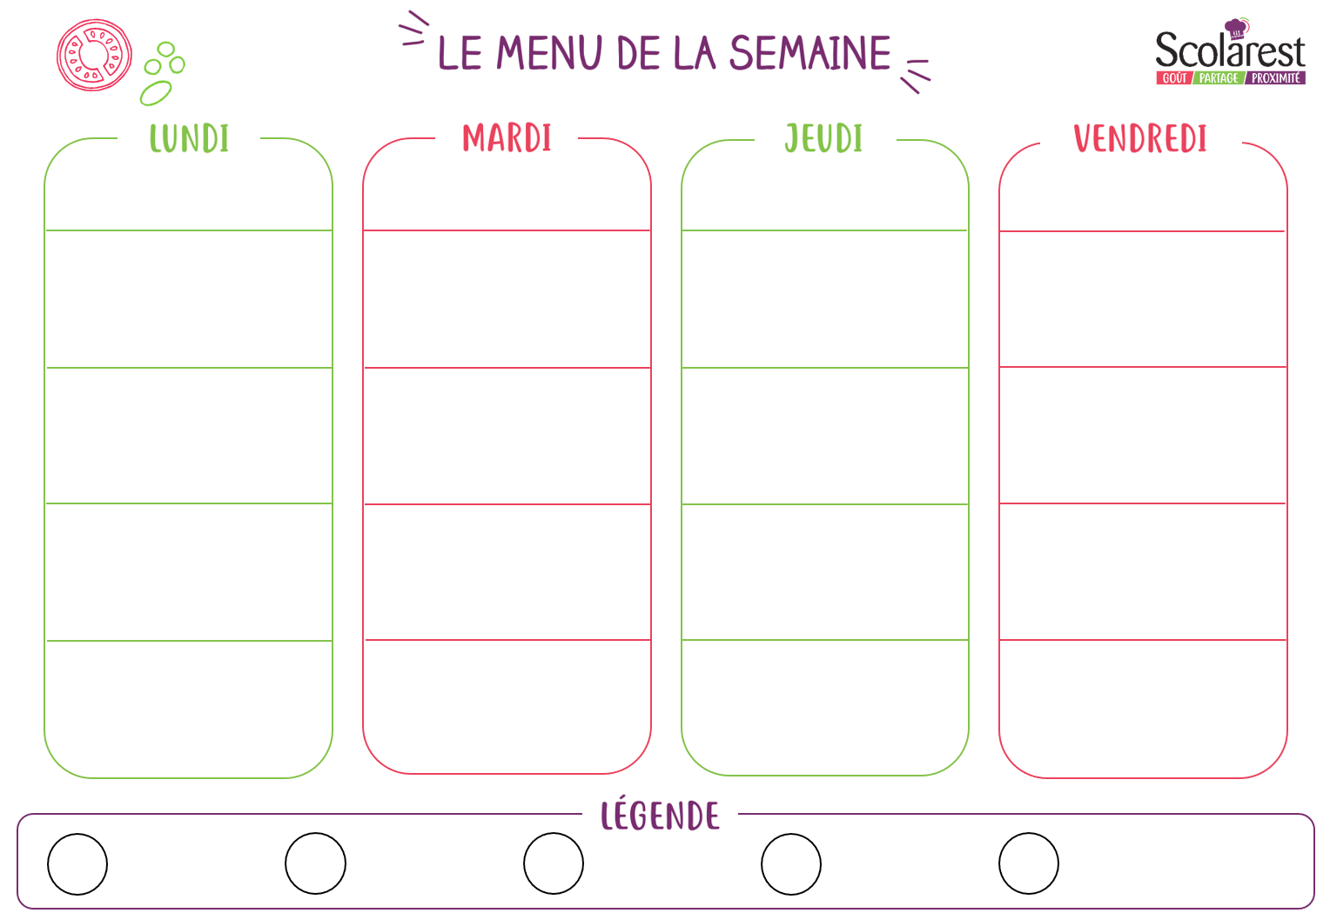
Dejeuner
 | 30/01 |  | 31/01 |  | 02/02 |  | 03/02
 | Salami |  | Pastèque en salade |  | Betteraves vinaigrette |  | Salade composées
 | Filet de poulet grillé  Cabillaud crème d’ail doux  Pennes p/sel  Carottes étuvées |  | Raviolis de bœuf gratinés  Colin d’Alaska sauce tomate et basilic  Semoule  Légumes couscous |  | Aiguillettes de volaille crousti(fait)  Croq veggie tomate  Purée de pommes de terre  Épinards à la crème |  | Calamars ou encornets panés aux épices espagnoles  Riz pilaf  Chou-fleur braisé
 | Camembert |  | Gouda |  | Petit moule ail et fines herbes |  | Yaourt aromatisé
 | Ananas au sirop |  | Compote de fruits |  | Corbeille de fruits |  | Biscuits sablés

